- KRUŽNI TRENING
Poštovani učenici, poslao sam vam prvi trening te ga morate odraditi u utorak ili srijedu , drugi trening ćete dobiti naknadno te ga morate odraditi u četvrtak ili petak. Vaš zadatak je odraditi trening- pripremni dio i glavni dio te do petka navečer poslati rezultate frekvencije srca za oba treninga. Ukupno mi morate poslati 8 mjerenja. Po 4 mjerenja za 2 treninga. Nakon prvog treninga upišite si rezultate i spremite da ih ne izgubite. Frekvenciju si izmjerite prije samog vježbanja, odmah nakon pripremnih vježbi te odmah nakon zadnje vježbe prvog i dugog kruga vježbanja.
Prvo napravite pripremne vježbe, zatim jedan krug vježbi kružnog treninga nakon čega imate odmor 2 min pa zatim drugi krug istih vježbi.
1. trening:
Frekvencija otkucaja srca prije treninga: _____ o/min
Frekvencija otkucaja srca poslije pripremnih vježbi: _____ o/min
Frekvencija otkucaja srca poslije prvog kruga vježbi : _____ o / min
Frekvencija otkucaja srca poslije drugog kruga vježbi : _____ o / min
2. trening:
Frekvencija otkucaja srca prije treninga: _____ o/min
Frekvencija otkucaja srca poslije pripremnih vježbi: _____ o/min
Frekvencija otkucaja srca poslije prvog kruga vježbi : _____ o / min
Frekvencija otkucaja srca poslije drugog kruga vježbi : _____ o / min
Vi ćete na crte upisati svoje rezultate i te rečenice zajedno s rezultatima skopirati i poslati meni u privatnu poruku na Yammer do petka navečer.
Upute za mjerenje pulsa:
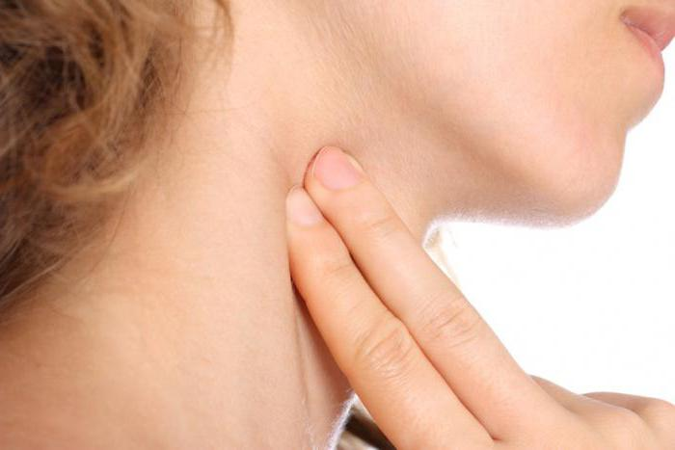
Najbolje je da mjerite pomoću kažiprsta i srednjeg prsta. Postavite ova dva prsta dijagnoalno, između donje vilice i grkljana. Lagano pritisnite dok ne počnete osjećati puls.

ILI

Pulsevi radijalne arterije najbolje se osjećaju na unutrašnjoj strani ruke. Najbolje je da koristite tri prsta istovremeno. Postavite ih u predjelu zgloba šake druge ruke, i lagano pritistine.

Izmjerite frekvenciju pulsa za vrijeme od jedne minute. Za brže određivanje pulsa brojite otkucaje u toku 15 sekundi, i onda taj broj pomnožite sa četiri.

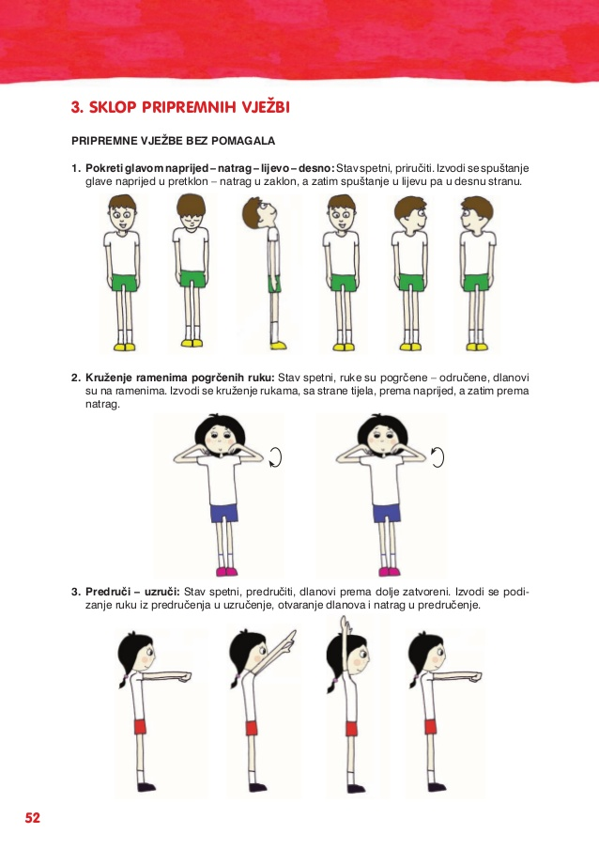

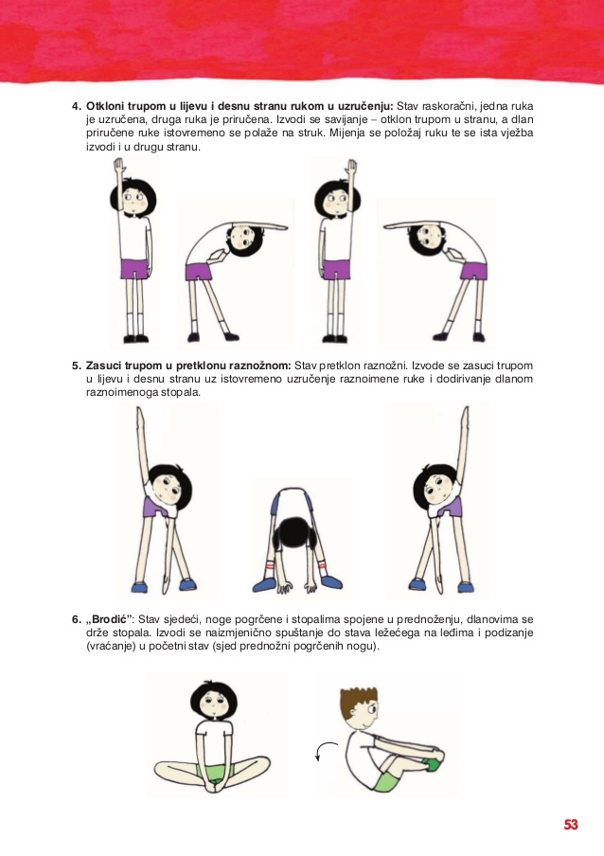

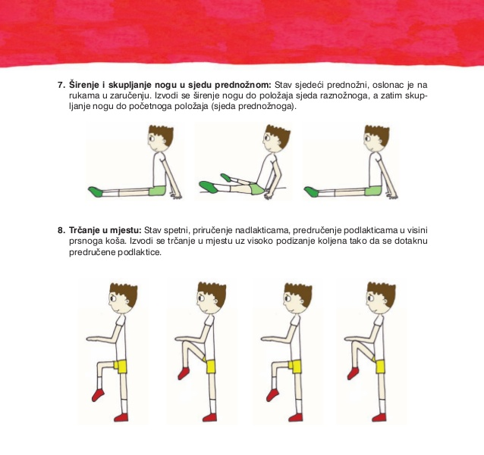

VJEŽBE

- PODIZANJE TRUPA IZ LEŽANJA (trbušnjaci) 12 pon

- ČUČNJEVI 12 pon
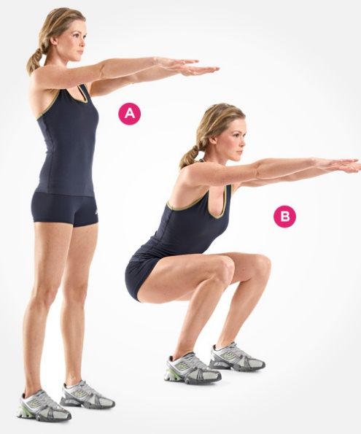

- SKLEKOVI (učenici desna slika, učenice lijeva ako ne možete pravilne sklekove) 12 pon
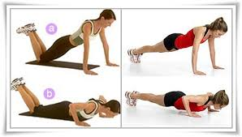

- LEĐNJACI 18 pon
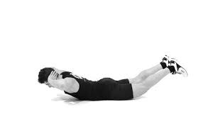

- IZDRŽAJ NA PODLAKTICAMA (plank) 35 sek
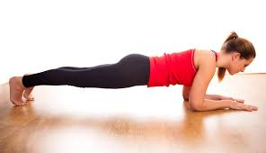

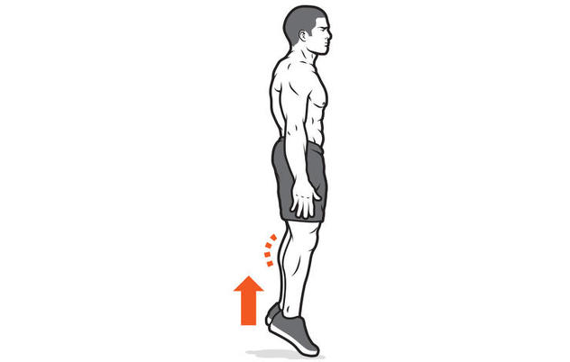
- PODIZANJE NA PRSTE 20 pon

X 2 kruga
Odmor 2 min nakon prvog kruga

